[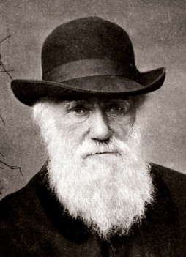](https://www.google.com/url?sa=i&rct=j&q=&esrc=s&source=images&cd=&ved=2ahUKEwiQndSigN3kAhVmHTQIHaN0CSgQjRx6BAgBEAQ&url=https%3A%2F%2Ffr.wikipedia.org%2Fwiki%2FCharles_Darwin&psig=AOvVaw0hZfQFHgVJjZs78BW-pR80&ust=1568986482849506)Darwin

Nom : Darwin

Nom au complet : Charles Darwin

[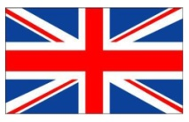](https://www.google.ca/url?sa=i&rct=j&q=&esrc=s&source=images&cd=&ved=2ahUKEwjBz-vDgN3kAhWUFzQIHUpuB_QQjRx6BAgBEAQ&url=https%3A%2F%2Fwww.amazon.fr%2FKlicnow-Grande-Bretagne-Union-Drapeau-National%2Fdp%2FB07DGGK2S5&psig=AOvVaw36z7raP_C83ll5O1dEDbT4&ust=1568986553403577)Période de temps : 1809 à 1882

[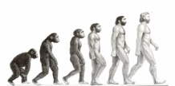](http://www.google.ca/url?sa=i&rct=j&q=&esrc=s&source=images&cd=&ved=2ahUKEwiC2t3ZgN3kAhVBnp4KHZCFBwoQjRx6BAgBEAQ&url=http%3A%2F%2Fdoltopamartsplast.overblog.com%2F2019%2F04%2Fdarwin-evolution.html&psig=AOvVaw2rCxkTt_PjBQGQ4ar8cXtg&ust=1568986598340073)Nationalité : Britannique

[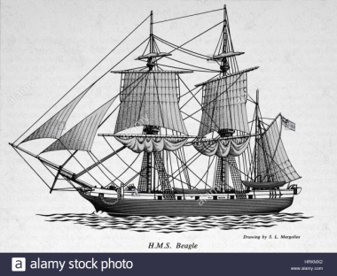](https://www.google.ca/url?sa=i&rct=j&q=&esrc=s&source=images&cd=&ved=2ahUKEwiQp--dgd3kAhWEg-AKHa2WCIgQjRx6BAgBEAQ&url=https%3A%2F%2Fwww.alamyimages.fr%2Fphotos-images%2Fhms-beagle.html&psig=AOvVaw1o-K4Tz0lxsfHlYp8qG8nK&ust=1568986736842814)[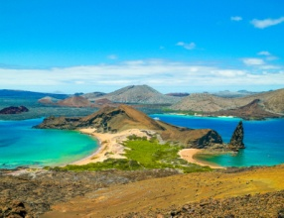](https://www.google.ca/url?sa=i&rct=j&q=&esrc=s&source=images&cd=&ved=2ahUKEwjkhortgN3kAhVDZN8KHS_yC14QjRx6BAgBEAQ&url=https%3A%2F%2Fwww.linfodurable.fr%2Fenvironnement%2Fequateur-les-iles-galapagos-interdisent-les-feux-dartifice-pour-proteger-la-faune&psig=AOvVaw2WDlndWYZ5_-NPceEWiewm&ust=1568986638624089)Découverte : Évolution des espèces.

Beagle image à droite

Preuve : fossile

[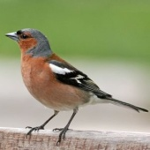](http://www.google.ca/url?sa=i&rct=j&q=&esrc=s&source=images&cd=&ved=2ahUKEwiJ5uD9gN3kAhWCUt8KHcjbAWwQjRx6BAgBEAQ&url=http%3A%2F%2Fwww.oiseaux.net%2Foiseaux%2Fpinson.des.arbres.html&psig=AOvVaw03ci3uzahe2nxe97gcBYSJ&ust=1568986674473229)Endroit : Galapagos îles.

[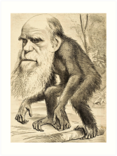](https://www.google.ca/url?sa=i&rct=j&q=&esrc=s&source=images&cd=&cad=rja&uact=8&ved=2ahUKEwjc2Mufgt3kAhVCx1kKHUeRCKcQjRx6BAgBEAQ&url=https%3A%2F%2Fwww.redbubble.com%2Fpeople%2Fjoannfineart%2Fworks%2F19785134-caricature-of-charles-darwin-1870%3Fp%3Dart-print&psig=AOvVaw3K5WuPXlXg6fXqmqbuRFGo&ust=1568986909341026)Animal : Pinson

Image à droite = caricature Darwin

Moyen de transport : Beagle

Conflit : Église

Caricature : Gorille